**Міністерство освіти і науки України**

**Національний університет "Львівська політехніка"**

**Кафедра ЕОМ**



**Звіт з лабораторної роботи №2**

**з дисципліни “** **Паралельні та розподілені обчислення ”**

**на тему: ” ПАРАЛЕЛЬНЕ ПРЕДСТАВЛЕННЯ АЛГОРИТМІВ ”**

**Виконав: студент .гр. КІ-33**

**Кіндій В. А.**

**Прийняв: викладач**

**Козак Н. Б.**

**Львів 2020 р.**

**Мета роботи:** Вивчити можливості паралельного представлення алгоритмів. Набути навиків такого представлення.

**Завдання:**

Запропонувати та реалізувати локально-рекурсивний алгоритм обчислення виразу:

 ,

де А та В матриці з елементами  та , відповідно(), тобто:

 () .

Тип вхідних послідовностей визначається згідно варіанту.

Варіант – 5

|  |  |  |
| --- | --- | --- |
| **варіант**  **№** | **Тип матриці А** | **Тип матриці В** |
| **5** | 100…001  110…011  …………  110…011  100…001 |  |

**Хід роботи:**

1. Пишу програму з одноразовим присвоюванням.
2. Знаходжу рекурсивні рівняння:

Yi(j+1) = Yi(j) + Ai(k) * Bk(j)

Ai(k) = A[i][k]

Bk(j) = B[k][j]

J - індекс рекурсії

1. Будую граф залежностей та виходячи з нього локалізований граф залежностей
2. Пишу програму що реалізує локально-рекурсивний алгоритм.

Код програми наведений в додатку А

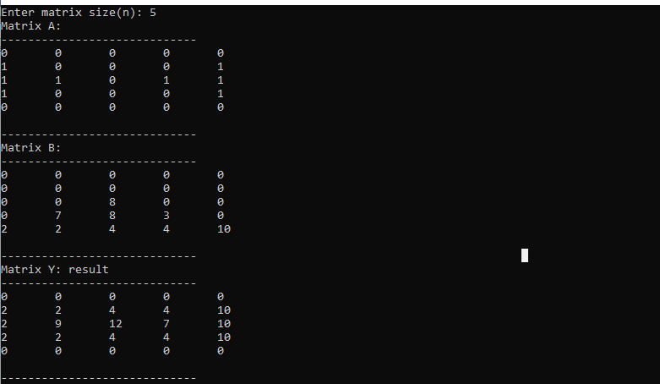

Рис 1. Результат виконання програми

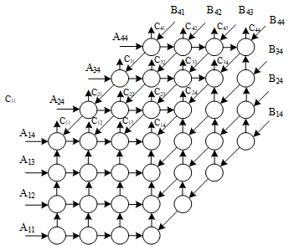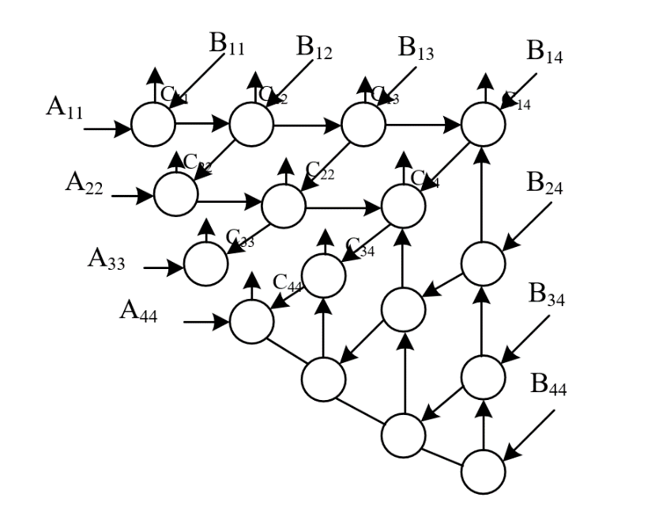

а) б)

Рис 2. а) Граф залежностей, б) локалізований граф залежностей

**Висновок**: вивчив можливості паралельного представлення алгоритмів. Набув навиків такого представлення.

**Додаток А**

|  |
| --- |
| #include <iostream>  #include <vector>  #include <ctime>  using namespace std;  // Dispay matrix  void DisplayMatrix(int n, vector<vector<int>>& matrix) {  int i, j;  for (i = 0; i < n; i++) {  for (j = 0; j < n; j++) {  cout << matrix[i][j] << "\t";  }  cout << endl;  }  cout << endl;  }  // mul matrix on matrix  vector<vector<int>> MatrixMulMatrix(vector<vector<int>> a, vector<vector<int>> b, int size) {  vector<vector<int>> res;  res.resize(size);  for (int i = 0; i < size; ++i) {  res[i].resize(size);  }  for (int i = 0; i < size; i++) {  for (int j = 0; j < size; j++) {  res[i][j] = 0;  for (int k = 0; k < size; k++) {  res[i][j] += a[i][k] * b[k][j];  }  }  }  return res;  }  // init matrix A  vector<vector<int>> InitMatrixA(int size) {  vector<vector<int>> res;  res.resize(size);  for (int i = 0; i < size; ++i) {  res[i].resize(size);  }  int startIndex = 0, lastIndex = size - 1;  for (int i = 0; i < size / 2; i++) {  for (int j = 0; j < size; j++) {  if (j <= lastIndex && j >= startIndex) {  res[i][j] = 0;  }  else res[i][j] = 1;  }  startIndex++;  lastIndex--;  }  if (size % 2 == 0) {  startIndex--;  lastIndex++;  }  // second part  for (int i = size / 2; i < size; i++) {  for (int j = 0; j < size; j++) {  if (j <= lastIndex && j >= startIndex) {  res[i][j] = 0;  }  else res[i][j] = 1;  }  startIndex--;  lastIndex++;  }  return res;  return res;  }  // init matrix B  vector<vector<int>> InitMatrixB(int size) {  vector<vector<int>> res;  res.resize(size);  for (int i = 0; i < size; ++i) {  res[i].resize(size);  }  int startIndex = 0, lastIndex = size - 1;  for (int i = 0; i < size / 2; i++) {  startIndex++;  lastIndex--;  }  if (size % 2 == 0) {  startIndex--;  lastIndex++;  }  // second part  for (int i = size / 2; i < size; i++) {  for (int j = 0; j < size; j++) {  if (j <= lastIndex && j >= startIndex) {  res[i][j] = rand() % 10 + 1;  }  else res[i][j] = 0;  }  startIndex--;  lastIndex++;  }  return res;  }  int main() {  srand(time(NULL));  int i, j, n, k;  cout << "Enter matrix size(n): ";  cin >> n;  vector<vector<int>>  A(n, vector<int>(n, 0)), // matrix A  B(n, vector<int>(n, 0)), // matrix B  Y(n, vector<int>(n, 0)); // result matrix Y  // init matrix A  cout << "Matrix A:" << endl;  cout << "-----------------------------" << endl;  A = InitMatrixA(n);  DisplayMatrix(n, A);  cout << "-----------------------------" << endl;  // init matrix B  cout << "Matrix B:" << endl;  cout << "-----------------------------" << endl;  B = InitMatrixB(n);  DisplayMatrix(n, B);  cout << "-----------------------------" << endl;  Y = MatrixMulMatrix(A, B, n);  cout << "Matrix Y: result" << endl;  cout << "-----------------------------" << endl;  DisplayMatrix(n, Y);  cout << "-----------------------------" << endl;  return 0;  } |